

**UDF CENTRO UNIVERSITÁRIOS**

**ANÁLISES E DESENVOLVIMENTO DE SISTEMAS**

**2º Olimpíada de programação**

**PROPOSTA**

**Rapid Blue Transports**

**Desenvolvido dia 27 de maio de 2022**

**Linguagem usada foi PYTHON**

* Sistema feito com o framework FLASK
* Diagrama de classe
* Modelagem do banco
* Padrão MVC
* FrontEND – View
* BackEnd – Controller
* Banco - Modals
* Senhas de Login Criptografadas no banco
* Função de recebimento de email

**Quick start para rodar o projeto na sua máquina**

* **Python 3.7 +**
* **PIP**
* **Dentro da pasta EntregaOlimp rodar abrir o powershell e rodar o comando pip install -r required.txt**
* **Executar como administrador app.py para startar o servidor**

Modelagem do banco

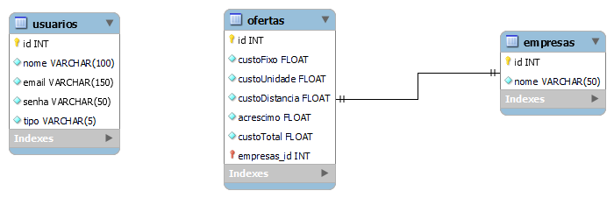

Diagrama de Class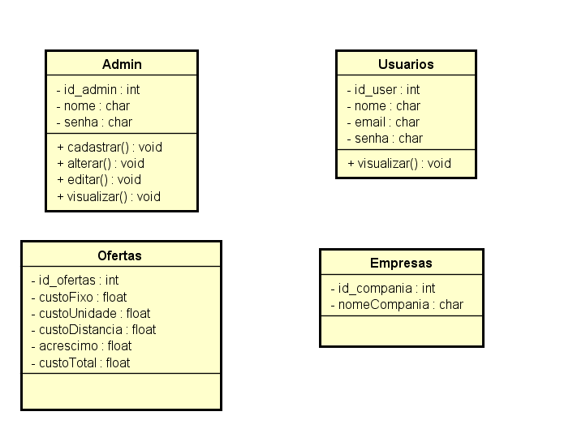

Email para verificar a função de enviar emails

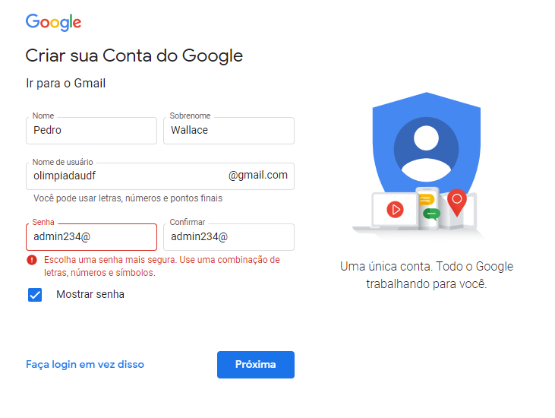

Login email: [olimpiadaudf@gmail.com](mailto:olimpiadaudf@gmail.com)

Senha Email: admin234@

Dados por padrão cadastrado no banco para teste

Administrador do sistema

Usuário: pedro@gmail.com

Senha: pedrito234

Usuário normal

Usuário: pedrowallace06@hotmail.com

Senha: pedrito234